Инструкция по работе в СДО БПОУ ОО ОПЭК при организации ДО.
- Запустить браузер и в адресной строке вбить http:\\lect.ompec.ru или пройти по иконке (с официального сайта колледжа)

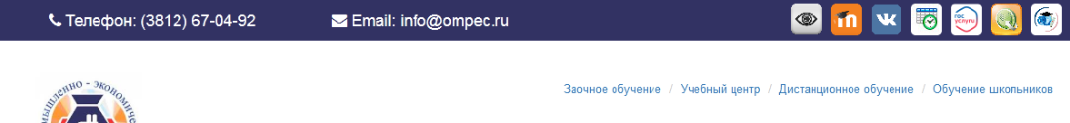

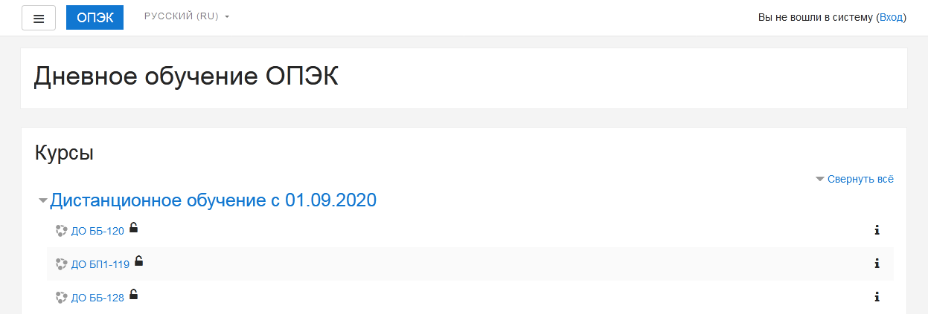
- Выбрать необходимую группу (например, ХТ-259).
- В появившемся окне ввести Логин и Пароль
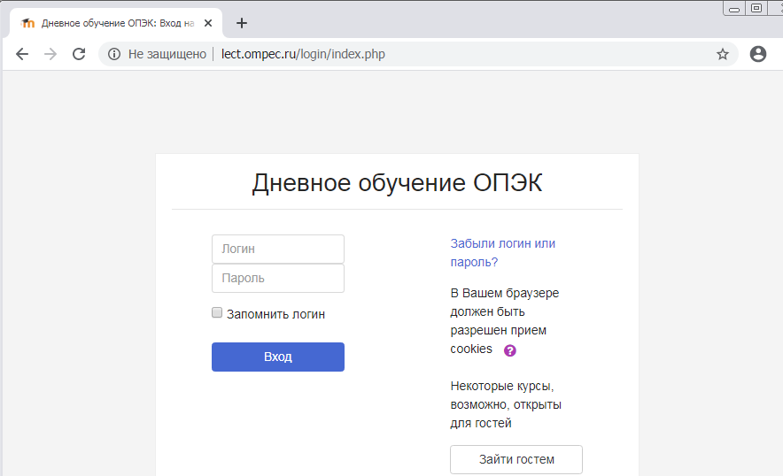
- Нажать Вход
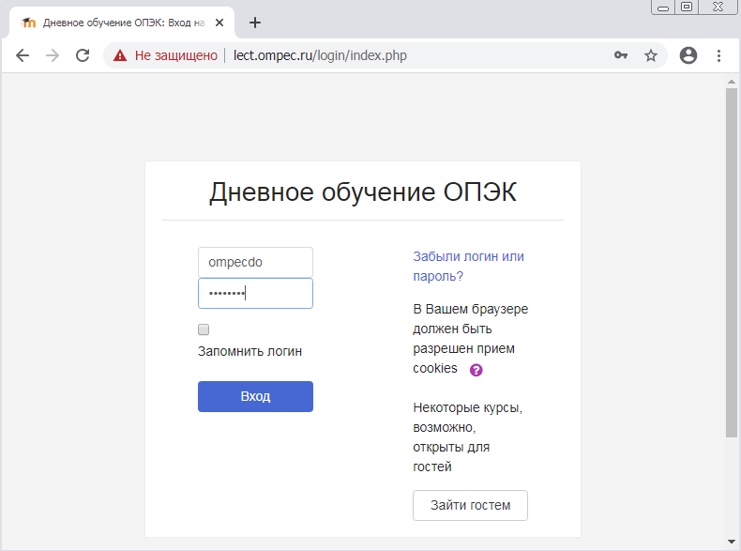
- Нажмите кнопку Настройки – Режим редактирования
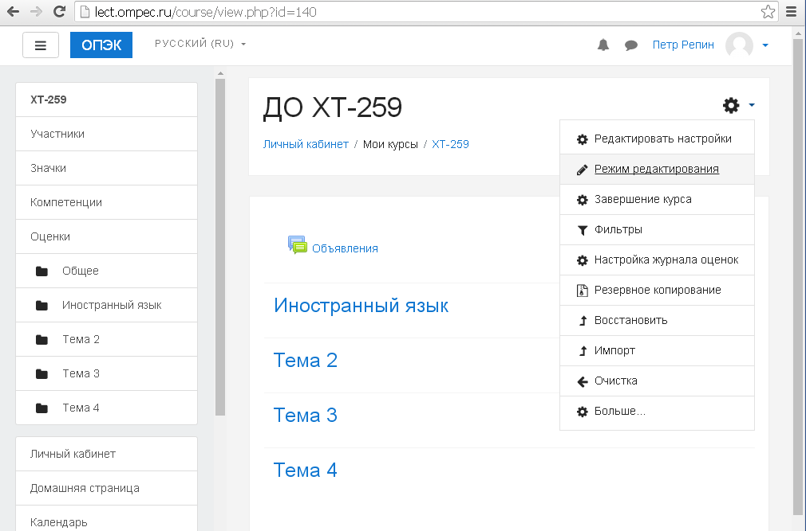
- В списке тем переименовать Тему в наименование дисциплины. Для этого нажать символ Редактирования темы («карандаш»). Ввести название дисциплины и нажать клавишу Enter.

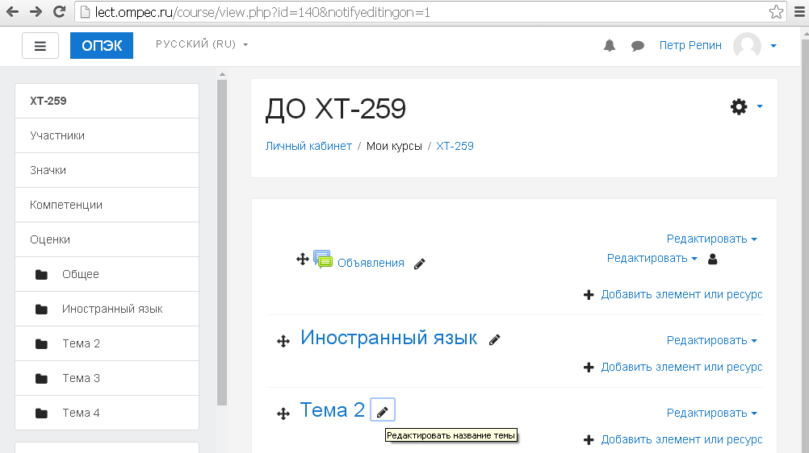

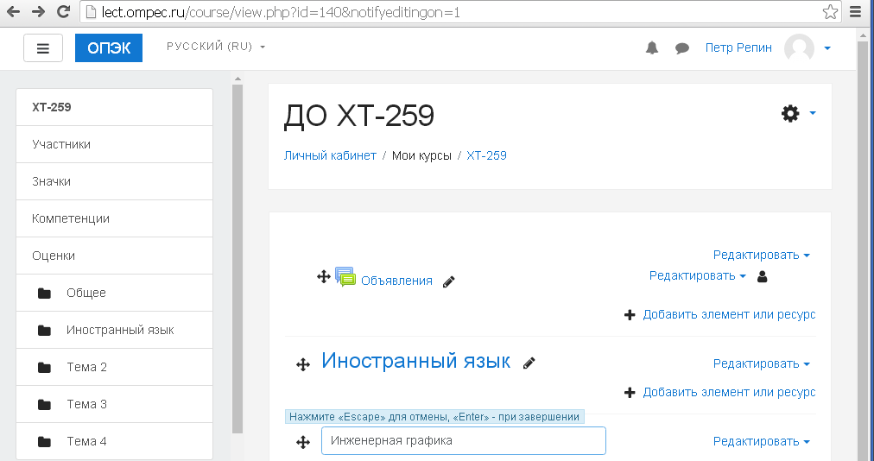

- Затем разместить материалы занятий по датам, Например, 03.09.2020 Введение в дисциплину. (см. Инструкцию по добавлению и удалению элементов курса).
- Если в списке недостаточное число тем. Добавить тему. Для этого нажать кнопку Добавить тему.
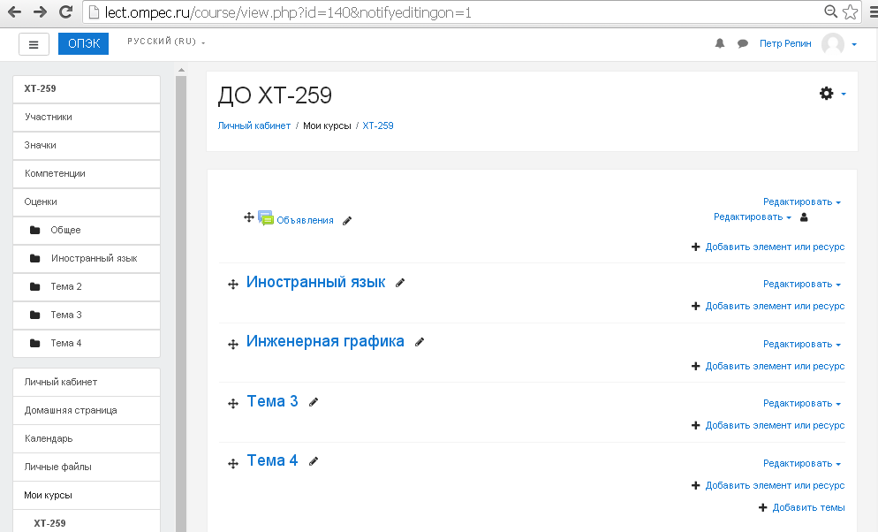
- Нажать кнопку Добавить темы.
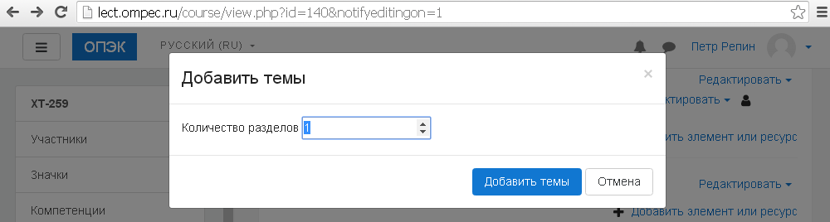
2
1
- Повторить действия пунктов 6-7.

